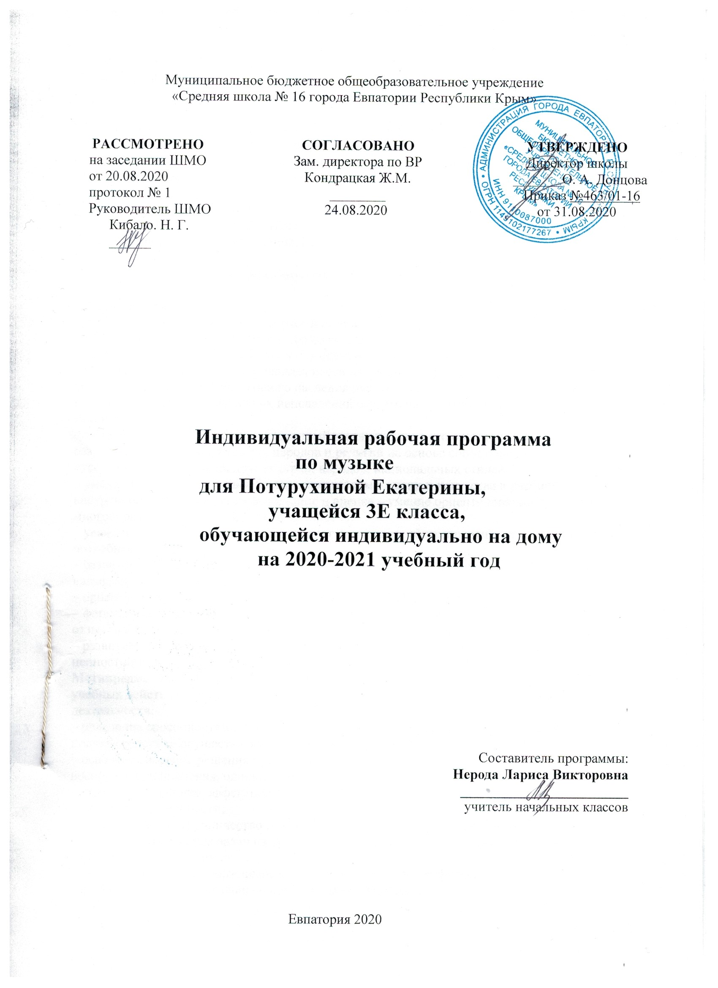Федеральный государственный образовательный стандарт НОО утвержденный приказом Минобразования РФ от06 10.2009г. № 373 (с изменениями от 31.12 2015 г. № 1576)

Рабочая программа составлена на основе авторской программы:
Музыка. Рабочие программы. Предметная линия учебников Г.П. Сергеевой, Е. Д.Критской . 1-4 классы: пособие для учителей общеобразовательных организаций
(М. Просвещение 2014)

Предметная линия учебников:
Критская Е.Д., Сергеева Г.П., Шмагина Т.С. «Музыка»: Учебник для учащихся 3 класса начальной школы. М.: Просвещение, 2014.

Планируемые результаты изучения учебного предмета

Личностные результаты:
Личностные результаты отражаются в индивидуальных качественных свойствах учащейся, которые она должна приобрести в процессе освоения учебного курса «Музыка:
— чувство гордости за свою Родину, российский народ и историю России, осознание своей
этнической и национальной принадлежности на основе изучения лучших образцов фольклора, шедевров музыкального наследия русских композиторов, музыки Русской православной церкви, различных направлений современного музыкального искусства России;
– целостный, социально ориентированный взгляд на мир в его органичном единстве и разнообразии природы, культур, народов и религий на основе сопоставления произведений русской музыки и музыки других стран, народов, национальных стилей;
– умение наблюдать за разнообразными явлениями жизни и искусства в учебной и внеурочной деятельности, их понимание и оценка – умение ориентироваться в культурном многообразии окружающей действительности;
– уважительное отношение к культуре других народов; сформированность эстетических потребностей, ценностей и чувств;
– развитие мотивов учебной деятельности и личностного смысла учения; овладение навыками сотрудничества с учителем ;
– ориентация в культурном многообразии окружающей действительности;
– формирование этических чувств, доброжелательности, эмоционально-нравственной отзывчивости, понимания и сопереживания чувствам других людей;
– развитие музыкально-эстетического чувства, проявляющего себя в эмоционально-ценностном отношении к искусству, понимании его функций в жизни человека и общества.
Метапредметные результаты характеризуют уровень сформированности универсальных учебных действий учащегося, проявляющихся в познавательной и практической деятельности:
– овладение способностями принимать и сохранять цели и задачи учебной деятельности, поиска средств ее осуществления в разных формах и видах музыкальной деятельности;
– освоение способов решения проблем творческого и поискового характера в процессе восприятия, исполнения, оценки музыкальных сочинений;
–определять наиболее эффективные способы достижения результата в исполнительской и творческой деятельности;
– продуктивное сотрудничество (общение, взаимодействие) при решении различных музыкально-творческих задач на уроках музыки, во внеурочной и внешкольной музыкально-эстетической деятельности;
– освоение начальных форм познавательной и личностной рефлексии; позитивная самооценка своих музыкально-творческих возможностей;
– овладение навыками смыслового прочтения содержания «текстов» различных музыкальных стилей и жанров в соответствии с целями и задачами деятельности;
– приобретение умения осознанного построения речевого высказывания о содержании, характере, особенностях языка музыкальных произведений разных эпох, творческих направлений в соответствии с задачами коммуникации;
– овладение логическими действиями сравнения, анализа, синтеза, обобщения, установления аналогий в процессе интонационно-образного и жанрового, стилевого анализа музыкальных сочинений и других видов музыкально-творческой деятельности;
– умение осуществлять информационную, познавательную и практическую деятельность с использованием различных средств информации и коммуникации (включая цифровые образовательные ресурсы, мультимедийные презентации и т. п.).
Предметные результаты изучения музыки отражают опыт учащейся в музыкально-творческой деятельности:
-формирование представления о роли музыки в жизни человека, его духовно-нравственном развитии;
- формирование общего представления о музыкальной картине мира;
-знание основных закономерностей музыкального искусства на примере изучаемых музыкальных произведений;
-формирование основ музыкальной культуры, в том числе на материале музыкальной культуры родного края, развитие художественного вкуса и интереса к музыкальному искусству и музыкальной деятельности;
-формирование устойчивого интереса к музыке и различным видам (или какому-либо виду) музыкально- творческой деятельности;
-умение воспринимать музыку и выражать свое отношение к музыкальным произведениям;
-умение эмоционально и осознанно относиться к музыке различных направлений: фольклору, музыке религиозной традиции, классической
и современной – понимать содержание, интонационно- образный смысл произведений разных жанров и стилей;
-умение воплощать музыкальные образы при создании театрализованных и музыкально- пластических композиций, исполнения вокально- хоровых произведений, в импровизациях.
Обучающаяся научится:
-воспринимать музыку различных жанров, размышлять о музыкальных произведениях как способе выражения чувств и мыслей человека, эмоционально откликаться на искусство, выражая свое отношение к нему в различных видах деятельности;
-ориентироваться в музыкально- поэтическом творчестве, в многообразии фольклора России,
сопоставлять различные образы народной и профессиональной музыки, ценить отечественные народные музыкальные традиции;
-соотносить выразительные и изобразительные интонации, узнавать характерные черты музыкальной речи разных композиторов., воплощать особенности музыки в исполнительской деятельности;
-исполнять музыкальные произведения разных форм и жанров (пение, драматизация, музыкально- пластическое движение, импровизация и др.);
-определять виды музыки, сопоставлять музыкальные образы в звучании различных музыкальных инструментов;
-оценивать и соотносить содержание и музыкальный язык народного и профессионального музыкального творчества разных стран мира.

Содержание учебного предмета

Основное содержание курса представлено следующими содержательными линиями: «Музыка в жизни человека»,«Основные закономерности музыкального искусства»,«Музыкальная картина мира». Такое построение программы допускает разнообразные варианты структурирования содержания учебников, различное распределение учебного материала и времени для его изучения.
«Музыка в жизни человека».
Истоки возникновения музыки. Рождение музыки как естественное проявление человеческого состояния. Звучание окружающей жизни, природы, настроений, чувств и характера человека.
Обобщенное представление об основных образно- эмоциональных сферах музыки и о многообразии музыкальных жанров и стилей. Песня, танец, марш и их разновидности. Песенность, танцевальность, маршевость.
Отечественные народные музыкальные традиции. Народное творчество России. Музыкальный и поэтический фольклор: песни, танцы, действа, обряды, скороговорки, загадки, игры- драматизации. Народная и профессиональная музыка. Сочинение отечественных композиторов о Родине.
«Основные закономерности музыкального искусства».
Выразительность и изобразительность в музыке. Интонация как озвученное состояние, выражение эмоций и мыслей человека.
Интонации музыкальные и речевые. Сходство и различие. Интонация- источник музыкальной речи. Основные средства музыкальной выразительности (мелодия, ритм, темп, динамика и др.)
Музыкальная речь как способ общения между людьми, ее эмоциональное воздействие. Композитор – исполнитель – слушатель. Особенности музыкальной речи в сочинениях композиторов, ее выразительный смысл. Элементы нотной грамоты.
Развитие музыки – сопоставление и столкновение чувств и мыслей человека, музыкальных интонаций, тем, художественных образов.
«Музыкальная картина мира».
Общие представления о музыкальной жизни страны. Детские хоровые и инструментальные коллективы, ансамбли песни и танца. Музыкальные театры. Музыка для детей: радио и телепередачи, видеофильмы, звукозаписи, (CD, DVD).
Различные виды музыки: вокальная, инструментальная, сольная, хоровая, оркестровая. Певчие голоса: детские, женские, мужские. Хоры: детский, женский, мужской, смешанный.
Музыкальные инструменты. Оркестры: симфонический, духовой, народных инструментов.
Народное и профессиональное музыкальное творчество разных стран мира. Многообразие этнокультурных, исторически сложившихся традиций. Региональные музыкально – поэтические традиции: содержание, образная сфера и музыкальный язык.

Тема раздела I. «Россия — Родина моя» (5 ч)
« Мелодия –душа музыки». Песенность русской музыки. Образы родной природы в романсах русских композиторов. Лирические образы вокальной музыки. Звучащие картины.
«Виват, Россия! ». Образы Родины, защитников Отечества в различных жанрах музыки: кант, народная песня, кантата, опера. «Наша слава- Русская держава».
«Кантата «Александр Невский». «Опера «Иван Сусанин».

Тема раздела II: «День, полный событий» (3ч)«Утро». «Портрет в музыке». «В каждой интонации спрятан человек». «В детской». «Игры и игрушки». «На прогулке». «Вечер». Жизненно - музыкальные впечатления ребенка с утра до вечера. Образы природы, портрет в вокальной и инструментальной музыке.
Выразительность и изобразительность музыки разных жанров (инструментальная пьеса, песня, романс, вокальный цикл, фортепианная сюита, балет и др.) и стилей композиторов (П. Чайковский, С. Прокофьев. М. Мусоргский, Э. Григ).
Тема раздела III: «О России петь — что стремиться в храм» (4 ч)
«Радуйся, Мария!». «Богородице Дево, радуйся!» «Древнейшая песнь материнства». «Тихая моя, нежная моя, добрая моя мама!». Образы Богородицы ,Девы Марии в музыке, поэзии, изобразительном искусстве .Икона Богоматери Владимирской — величайшая святыня Руси.
Праздники Русской православной церкви: «Вербное воскресенье». «Вербочки». Крещение Руси (988 г.). Княгиня Ольга и князь Владимир. Песнопения (тропарь, величание) и молитвы в церковном богослужении, песни и хоры современных композиторов, воспевающие красоту материнства, любовь, добро.
Тема раздела IV: «Гори, гори ясно, чтобы не погасло!» (4 ч)
Жанр былины в русском музыкальном фольклоре. Особенности повествования(мелодика и ритмика былин). «Певцы- русской старины». Певцы- гусляры. Образы былинных сказителей (Садко, Баян), певцов-музыкантов (Лель), «Былина о Садко и Морском царе».
«Лель, мой Лель…». Народные традиции и обряды в музыке русских композиторов. Мелодии в народном стиле. Имитация тембров русских народных инструментов в звучании симфонического оркестра. Звучащие картины. «Прощание с Масленицей».
Обобщающий урок IIчетверти.
Сценическое воплощение отдельных фрагментов оперных спектаклей.
Выразительное, интонационно осмысленное исполнение сочинений разных жанров и стилей.
Тема раздела V: «В музыкальном театре»(6 ч)
Путешествие в музыкальный театр. Обобщение жизненно – музыкальных представлений школьников об особенностях оперного и балетного спектакля. Сравнительный анализ музыкальных тем- характеристик действующих лиц, сценических ситуаций, драматургии в операх и балетах (М.Глинка, К.-В.Глюк,Н.Римский-Корсаков,П.Чайковский). «Опера «Руслан и Людмила»: «Я славил лирою преданья», «Фарлаф», «Увертюра». «Опера «Орфей и Эвридика».«Опера «Снегурочка». «Волшебное дитч природы», «Полна чудес могучая природа…». «В заповедном лесу», «Океан – море синее», «Балет «Спящая красавица»: «Две феи», «Сцена на балу». «В современных ритмах». Мюзикл — жанр легкой музыки (Р. Роджерс. А. Рыбников). Особенности музыкального языка, манеры исполнения.
Тема раздела VI:«В концертном зале» ( 4ч)
«Музыкальное состязание».Жанр инструментального концерта. Мастерство композиторов и исполнителей в воплощении диалога солиста и симфонического оркестра. «Вторая жизнь» народной песни в инструментальном концерте (П. Чайковский). Музыкальные инструменты: флейта, скрипка. их выразительные возможности (И.-С.Бах. К.-В. Глюк. Н. Паганини. П. Чайковский). Выдающиеся скрипичные мастера и исполнители. Контрастные образы программной сюиты, симфонии. Особенности драматургии. Музыкальная форма (двухчастная, трёхчастная, вариационная). «Сюита «Пер Гюнт»: «Странствия ПераГюнта», «Севера песня родная». Темы, сюжеты и образы музыки Л. Бетховена. «Героическая»: «Призыв к мужеству», «Вторая часть симфонии», «Финал симфонии». «Мир Бетховена».
Тема раздела VII: «Чтоб музыкантом быть, так надобно уменье...» (5 ч)
« Чудо-музыка». Музыка- источник вдохновения, надежды и радости жизни. Роль композитора, исполнителя, слушателя в создании и бытовании музыкальных сочинений. Сходство и различия музыкальной речи разных композиторов.
«Острый ритм – джаза звуки». Джаз – искусствоXX столетия. Особенности мелодики, ритма, тембров инструментов, манеры исполнения в джазовой музыке. Импровизации как основа джаза. Дж. Гершвин и симфоджаз. Известные джазовые музыканты-исполнители.
«Люблю я грусть твоих просторов». Образы природы в музыке Г. Свиридова. Музыкальные иллюстрации. «Мир С. Прокофьева». «Певцы родной природы»: П. Чайковский и Э. Григ. Ода как жанр литературного и музыкального творчества. «Прославим радость на земле». «Радость к солнцу нас зовет». Жанровая общность оды, кантаты, гимна. Мелодии прошлого, которые знает весь мир.

В связи с переносом 5 часов с 2019-2020 учебного года на 2020-2021 учебный год выполнено уплотнение тем «День, полный событий» вместо 4 часов будет - 3 часа, «В концертном зале» вместо 6 часов будет – 4 часа. Перенесенные 5 часов с 2019 -2020 уплотнены в 3 часа.

Тематическое планирование

№ п/п | Тема | Количество часов
 | Перенос часов 2019-2020 уч.г. | 3
1 | «Россия — Родина моя» | 5
2 | «День, полный событий | 3
3 | «О России петь — что стремиться в храм» | 4
4 | «Гори, гори ясно, чтобы не погасло!» | 4
5 | «В музыкальном театре» | 6
6 | «В концертном зале» | 4
7 | «Чтоб музыкантом быть, так надобно уменье...» | 5
 | Итого | 34

Календарно- тематическое планирование

№  п/п |  | Дата |  | Тема урока  (Темы для самостоятельной работы  выделены курсивом)
план | факт. | план | факт.  самост
1 | 2 | 3 | 4 | 5
Перенос часов 2019-2020 уч.г.
1 | 1 | 04.09 | 04.09  самос | Музыкальные инструменты. Орган.  Все в движении.
2 | 2 | 11.09 | 11.09  самос | Музыка учит людей понимать друг друга. Два лада.  Природа и музыка.
3 | 3 | 18.09 | 18.09  самос | Мир композитора.  Могут ли иссякнуть мелодии  .
Тема раздела I: «Россия – Родина моя» (5 ч)
4 | 4 | 25.09 | 25.09 | «Мелодия – душа музыки».
5 | 5 | 02.10 | 02.10 | «Природа и музыка.  Звучащие картины».
6 | 6 | 09.10 | 09.10  самос | «Наша слава – русская держава».  «Виват, Россия!»
7 | 7 | 16.10 | 16.10  самос | Кантата «Александр Невский».  «На Руси родной не бывать врагу».
8 | 8 | 30.10 | 30.10 | Опера «Иван Сусанин».
Тема раздела II: «День, полный событий» (3 ч )
9 | 9 | 13.11 | 13.11 | «Утро».Портрет в музыке.
10 | 10 | 20.11 | 20.11 | В детской игры и игрушки.
11 | 11 | 27.11 | 27.11 | На прогулке. Вечер.
Тема раздела III: «О России петь – что стремиться в храм» (4 ч)
12 | 12 | 04.12 | 04.12 | «Радуйся, Мария! Богородице Дево, радуйся!».
13 | 13 | 11.12 | 11.12  самос | Образ матери в музыке, поэзии, живописи.  «Самая прекрасная».
14 | 14 | 18.12 | 18.12  самос | Образ праздника в искусстве.  Вербное воскресенье.
15 | (-1) | 30.12 | 15.01 | Святые земли Русской.
Тема раздела IV: «Гори, гори ясно, чтобы не погасло!» (4 ч)
16 | 15 | 15.01 | 15.01 самос | Настрою гусли на старинный лад…  Певцы русской старины.
17 | 16 | 22.01 | 22.01 | Певцы русской старины.
18 | 17 | 29.01 | 29.01 | Образы былинных сказителей..
19 | 18 | 05.02 | 05.02  самос | Прощание с масленицей.  Звучащие картины.
Тема разделаV: «В музыкальном театре» (6 ч)
20 |  | 12.02 |  | Опера « Руслан и Людмила»
21 |  | 19.02 |  | Опера « Орфей и Эвридика».
22 |  | 26.02 |  | Опера « Снегурочка».
23 |  | 05.03 |  | « Океан –море синее».
24 |  | 12.03 |  | Балет « Спящая красавица».
25 |  | 19.03 |  | Мюзикл» Волк и семеро козлят».
Тема раздела VI:«В концертном зале»( 4 ч)
26 |  | 02.04 |  | Музыкальные инструменты..
27 |  | 09.04 |  | Музыкальные инструменты.
28 |  | 16.04 |  | Сюита «Пер Гюнт».
29 |  | 23.04 | самос | «Героическая» Вторая часть симфонии. Финал. Мир Бетховена .
Тема раздела VII: «Чтоб музыкантом быть, так надобно уменье…» (5 ч)
30 |  | 30.04 |  | Чудо-музыка.
31 |  | 07.05 |  | Острый ритм-джаза звуки.
32 |  | 14.05 |  | Люблю я грусть твоих просторов.
33 |  | 21.05 |  | Певцы родной природы.
34 |  | 28.05 |  | Прославим радость на земле.

